

Colegio Universitario de Cartago

Curso:

TI-131 - Programación II

Grupo 03, 3C 2023

**Proyecto:**

**Proveeduria  
Distribuidora   
La Zarzuela**

Estudiante:

Nestor Leiva Villalobos

Profesor:

Róger Rodríguez López

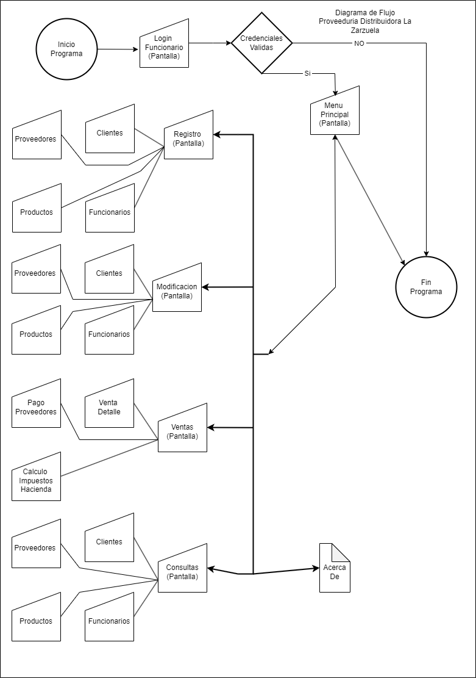Diagrama de Flujo

Diagrama de Casos de Uso

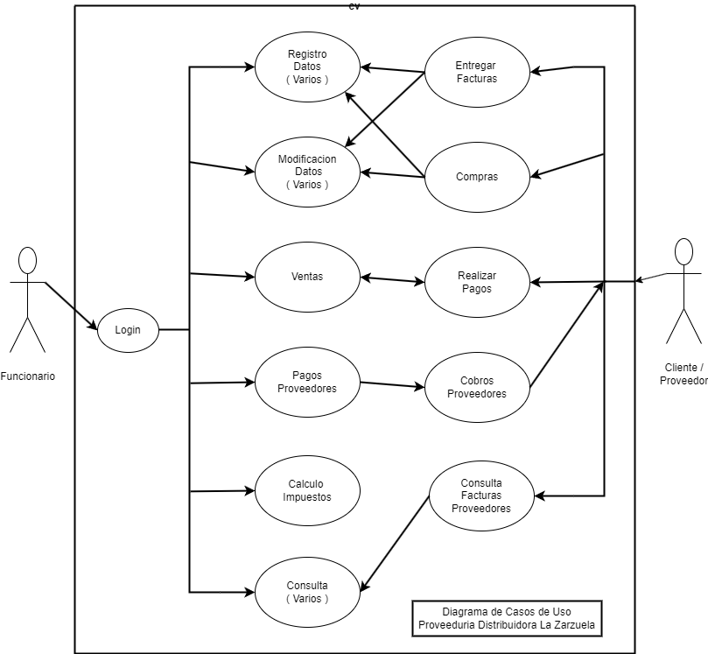

Descripción de los Casos de Uso

* Se validan las credenciales del funcionario que utilizara el programa. Si esta activo / inactivo.
* El funcionario puede escoger la opción de Registro: productos, clientes, proveedores y funcionarios.
* El funcionario puede escoger la opción de Modificar: productos, clientes, proveedores y funcionarios.
* El funcionario puede escoger la opción de Consulta: productos, clientes, proveedores (facturas) y funcionarios.
* El funcionario puede escoger la opción de Venta. En esta opción se tiene que ingresar el código (identificación) del cliente para registrar la venta así como generar la Factura de Venta.
* En la opción de Pago de Proveedores el funcionario puede consultar por Proveedor el monto adeudado (si tienen facturas a crédito) para realizar el pago. Y el Proveedor realizara el cobro de la / las facturas.
* En la opción de Calculo de Impuestos el sistema mostrara el monto a cancelar a Hacienda
  + - Montos adeudados y Montos cancelados
* Para poder realizar la compra el cliente debe de estar registrado en el sistema, en este momento el funcionario validara los datos del cliente si los datos están correctos se continua con la compra, si están equivocados el funcionario podrá realizar la modificación de los datos.
* El proveedor entregara las facturas con los productos al funcionario, el funcionario deberá registrar los productos si estos son nuevos, si ya están registrados deberá ingresar la cantidad de cada producto.
* En la opción Venta el funcionario realizara el cobro por los productos que el cliente desea y el cliente realizara el pago por los productos.
  + En esta opción se genera la factura de venta.

Diagrama de Clases

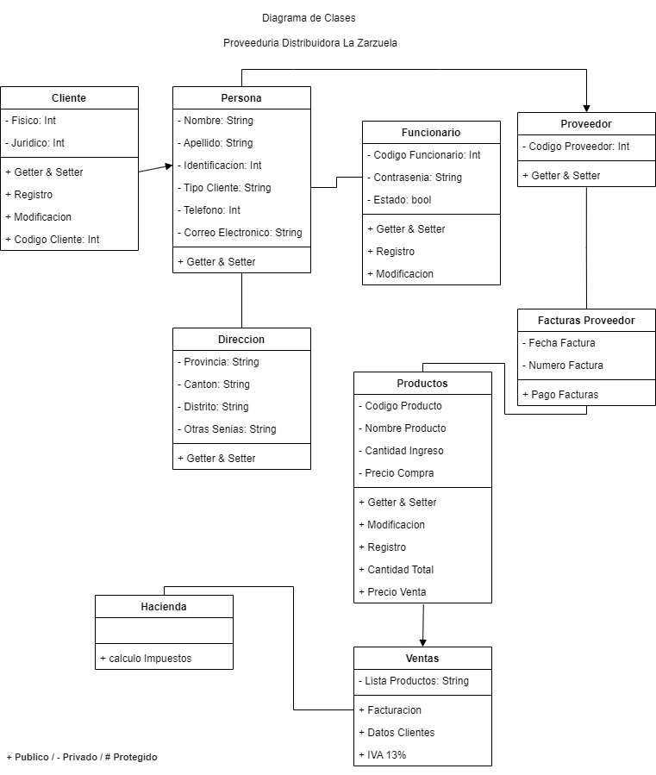

Cronograma

